AVALIAÇÃO DIAGNÓSTICA DE LÍNGUA INGLESA

8º Ano

REFERENCIAL: CBC DE LÍNGUA INGLESA DO ENSINO FUNDAMENTAL

QUESTION 01
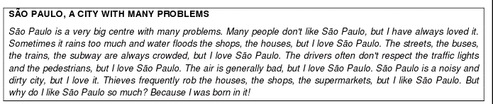
http://sites.google.com/site/emmbm10/downloads-1
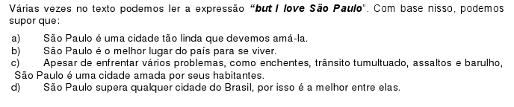

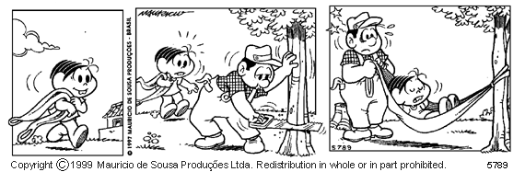

http://www.turmadamonica.com.br/ingles/index.htm

QUESTION 2

What kind of text is it?

A) It is an advertisement.
B) It is a comic strip.
C) It is a pamphlet.
D) It is an e-mail.

QUESTION 3

Observe the last picture and complete with the correct form of PAST CONTINUOUS:

What was Monica doing yesterday morning?
She ____ ______ (sleep)

A) She were sleeping.
B) She was sleep.
C) She was sleeped.
D) She was sleeping.

QUESTION 4

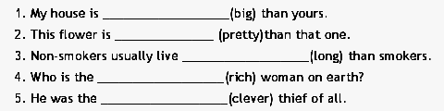

www.colegiocristao.com.br/

A) 1) bigger; 2) prettier; 3) longer; 4) richest; 5) cleverest.

B) 1) biggest; 2) prettier; 3) longer; 4) richest; 5) cleverest.

C) 1) bigger; 2) prettier; 3) longest; 4) richest; 5) cleverest.

D) 1) bigger; 2) prettier; 3) longer; 4) richest; 5) cleverer.

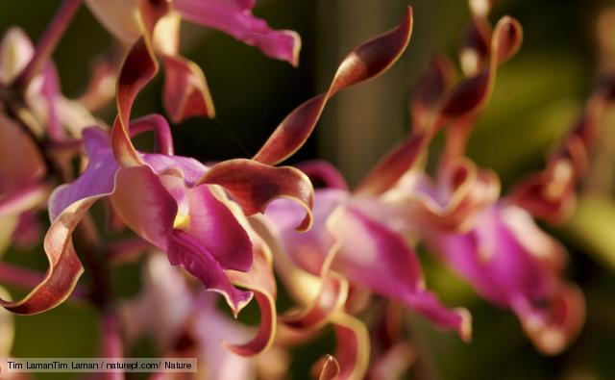
Orchids
Orchids are the most cosmopolitan of flowering plant families, found everywhere on Earth except dry deserts and cold glaciers. They are thought to be one of the largest flowering plant families and contain around 25,000 species. They are most numerous in the world's tropical areas where big, showy flowers are produced, although the flowers of species found elsewhere are no less beautiful. Orchids have developed some highly specialized pollination systems, often producing attractively shaped and colourful flowers that sometimes look similar to the insects that pollinate them. Some species of orchid are now very rare.
Scientific name: Orchidaceae
http://www.bbc.co.uk/nature/life/Orchidaceae

QUESTION 5
As palavras “flowering”, “colourful”, “elsewhere” são originadas de:
A) flower, colour, where.
B) flowerin, colour, where.
C) flower, colourf, where.
D) flower, colour, wherever.

QUESTION 6

Pode-se considerar como finalidade e público alvo do texto:

A) Informar ao leitor colecionador sobre a produção de orquídeas no Sudeste da Inglaterra.
B) Informar ao leitor pesquisador onde encontrar, o mercado e as características das orquídeas.
C) Informar ao leitor pesquisador onde encontrar, o mercado e as características das seivas de orquídeas.
D) Informar ao leitor pesquisador como fazer um bom prato, utilizando as orquídeas como base, pois são
altamente nutritivas.

Temos elementos do SIMPLE PAST ( did) e do FUTURE ( will).

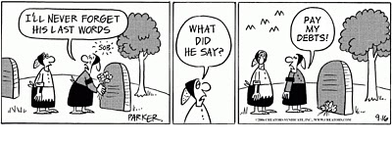

http://profjaime2.blogspot.com/2007/11/future-tense-will-1o.html
QUESTION 7

O que o verbo no futuro representa, de acordo com a fala da viúva?

A) A viúva nunca esquecerá das últimas demonstrações de carinho de seu esposo.
B) A viúva nunca mais esquecerá dos últimos momentos vividos ao lado de seu esposo.
C) A viúva nunca mais irá esquecer das últimas discussões com seu esposo.
D) A viúva nunca mais irá esquecer das últimas palavras de seu esposo.



http://portalenglish.blogspot.com/2010/10/informacao-nao-verbal_15.html

QUESTION 8

As informações verbais e não verbais do texto revelam

A) a depressão, o mundo está triste, sendo assim, uma doença estatal.
B) a depressão, o mundo está triste, sendo assim, uma doença global.
C) a depressão, o mundo está tenebroso, sendo assim, uma doença global.
D) a vida nova do planeta, após seções de terapias contra a depressão.

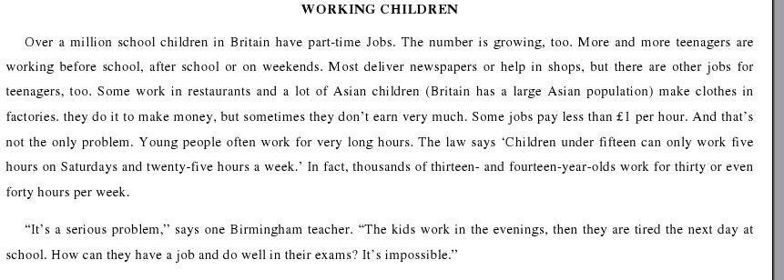

QUESTION 9

Many Asian school children in Britain

A) make a lot of money.
B) work in the clothes industry.
C) work in restaurant.
D) work in a fast food.

QUESTION 10

Acording to the teacher, the “serious problem” is

A) working children in Britain.
B) some jobs pay less than 1 pound per hour.
C) children don’t study, because they work in the evenings.
D) children don't earn very much.

QUESTION 11

I'm Peter and I live in Germany. In summer I like to travel to Italy, because of the weather and the people there. Last summer I took a plane from Munich to Rome. From the airport we went to our hotel by bus. We stopped at a small restaurant for a quick meal. The driver parked the bus behind the restaurant. Nobody could find the bus and the driver, so we waited outside the restaurant for one hour. The driver was walking through the small park near the restaurant which we did not know. So we were very angry with him. But my holidays were great. We sat round campfires and went dancing till the early mornings.

http://www.englisch-hilfen.de/en/exercises/structures/prepositions_place_time.htm

São exemplos de prepositions:
A) In, from, early, through
B) In, from, very, through
C) In, from, at, through
D) In, from, at, nobody




http://favim.com/image/62531/
http://favim.com/image/90710/

QUESTION 12

De acordo com os trechos acima, estabeleça a diferença entre o uso do going to e will:

A) No primeiro texto, tem-se a confiança de que tudo ficará bem, pois o futuro com (going to) simboliza a certeza de que algo irá acontecer, mas no segundo texto, a moça ficará bem, porém não nessa noite, o que provoca uma noção de certeza, iniciada pelo futuro (will).

B) No primeiro texto, tem-se a confiança de que tudo ficará mal, pois o futuro com (going to) simboliza a certeza de que algo irá acontecer, mas no segundo texto, a moça ficará bem, porém não nessa noite, o que provoca uma noção de incerteza, iniciada pelo futuro (will).

C) No primeiro texto, tem-se a confiança de que tudo ficará bem, pois o futuro com (going to) simboliza a certeza de que algo irá acontecer, mas no segundo texto, a moça ficará mal, porém não nessa noite, o que provoca uma noção de incerteza, iniciada pelo futuro (will).

D) No primeiro texto, tem-se a confiança de que tudo ficará bem, pois o futuro com (going to) simboliza a certeza de que algo irá acontecer, mas no segundo texto, a moça ficará bem, porém não nessa noite, o que provoca uma noção de incerteza, iniciada pelo futuro (will).

QUESTION 13
A palavra acrescida por prefixo alright tem o mesmo sentido nos dois textos?

A) Não, uma significa tudo errado e a outra tudo certo.
B) Sim, e significa pensamento.
C) Sim e significa tudo bem.
D) Sim, e significa tristeza.

Lisa Greene
525 South Racine Avenue,
Chicago, IL,
United States
(312) 996-8700
December 20, 2009
Karen White
4550 Kennedy Drive,
East Moline, IL,
United States
(309) 792-2500

Dear Karen,
I have got the news that you are coming down to Chicago for the Christmas this year. I have invited all my friends for a party on Christmas. The party is organizes at my home and will begin at 7.00 pm.
It is indeed a pleasure to invite your family and you for the party. This will be fun and we can enjoy together with all the friends. This is the perfect chance to meet after a long gap.
I am looking forward for your positive reply. Let's make this Christmas memorable with get together of friends.
Yours sincerely
Lisa Greene

QUESTION 14

A frase que expressa como será a festa que Karen foi convidada é:

A) It is indeed a pleasure to invite your family and you for the party.
B) This will be fun and we can enjoy together with all the friends.
C) This is the perfect chance to meet after a long gap.
D) The party is organizes at my home and will begin at 7.00 pm.

QUESTION 15
Com as características básicas desse gênero textual, pode-se dizer que ele é uma
A) comic strip.
B) letter invitation.
C) formal letter.
D) recipe.

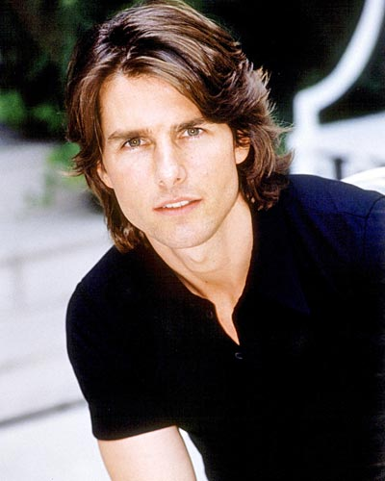
TOM CRUISE, actor in Hollywood

Birth Name: Thomas Cruise Mapother IV
Birthday: on July 3rd, 1962, in Syracuse, New York.
Nickname: Tom
Height: 1.65 m
The best works:

Films
- 1981 Endless Love
- 1986 Top Gun
- 1996 Mission: Impossible
- 2000 Mission: Impossible 2
- 2003 The Last Samurai
- 2006 Mission: Impossible 3

Parents: Mary and Thomas. Cruise's mother was an actress and teacher, and his father was an electrical engineer.
Sucess: Cruise followed the big success of Top Gun with critically and commercially successful films. Next, Cruise hit the big screen—the $64 million, Mission: Impossible (1996). Latter, Cruise earned Golden Globe for Best Actor.

http://en.wikipedia.org/wiki/TomCruise
QUESTION 16
A palavra and, citada no texto, estabelece
A) um acréscimo de ideias.
B) uma ideia de exemplificação.
C) uma ideia de origem.
D) uma ideia de causa.

GABARITO
LÍNGUA INGLESA - 8º ano

 | 01 | 02 | 03 | 04 | 05 | 06 | 07 | 08 | 09 | 10 | 11 | 12 | 13 | 14 | 15 | 16
A
B
C
D

MATRIZ DA AVALIAÇÃO DIAGNÓSTICA DE LÍNGUA INGLESA - 8º ANO

Questions | Hab. | Detalhamento das Habilidades | GABARITO
01 | 2 | 2.4. Identificar e/ou localizar características lexicais e sintáticas de alguns dos tipos textuais (injunções, descrições, narrações), tendo em vista a compreensão global do texto. | C
02 | 1 | 1.1. Identificar (fazendo uso de skimming) o tema geral do texto e estabelecer alguns aspectos de suas condições de produção (o gênero a que pertence, função sóciocomunicativa, finalidade, suporte, autor, data e local de publicação). | B
03 | 21 | 21.1. Fazer uso adequado do passado simples e do passado contínuo no processo de recepção /produção do texto oral e escrito. | D
04 | 30 | 30.1. Fazer uso adequado dos graus dos adjetivos no processo de recepção/produção do texto oral e escrito. | A
05 | 33 | 33.1. Formar novas palavras pelo acréscimo de prefixos e sufixos. | A
06 | 1 | 1.2. Estabelecer relações entre gênero (finalidade do texto, público-alvo, etc.) e os recursos linguísticos e não linguísticos (saliências gráficas) utilizados pelo autor. | B
07 | 22 | 22.1. Fazer uso adequado do futuro simples ” no processo de recepção /produção do texto oral e escrito. | D
08 | 1 | 1.3. Integrar informação verbal e não verbal na compreensão global do texto escrito de vários gêneros. | B
09 | 2 | 2.1. Localizar informação específica (scanning), de acordo com os objetivos de leitura dos vários gêneros textuais. | B
10 | 4 | 4.2. Construir as relações explícitas e/ou inferir sentido em textos de gêneros textuais diferentes. | C
11 | 27 | 27.1. Fazer uso adequado das preposições no processo de recepção/produção do texto oral e escrito. | C
12 | 22 | 22.1. Fazer uso adequado do futuro simples, do futuro com “going to” no processo de recepção /produção do texto oral e escrito. | D
13 | 4 | 4.1. Inferir o significado de palavras e expressões desconhecidas com base na temática do texto, no uso do contexto e no conhecimento adquirido de regras gramaticais (flexões, posições das palavras nas frases, tempos verbais,  preposições de tempo e lugar, advérbios de tempo, modo e  lugar). | C
14 | 22 | 22.2. Fazer uso adequado de expressões no futuro que indicam sugestões e convites | B
15 | 2 | 2.3. Identificar e/ou localizar as características básicas de cada gênero textual, tendo em vista a compreensão global do texto. | B
16 | 3 | 3.1. Estabelecer relações entre termos, expressões e ideias que tenham o mesmo referente, de modo a construir os elos coesivos (lexicais e gramaticais) em gêneros textuais diferentes. | A

